# **BUSQUEDA HACIA LA VISUALIZACION DE LA MEJOR RUTA**

|  |  |  |  |
| --- | --- | --- | --- |
| Mateo Ramírez Rubio  Universidad Eafit  Colombia  Correo electrónico en Eafit | - Jorge Gutiérrez Toro  - Juan Esteba Amaya  Universidad Eafit  Colombia  jdgutierr2@eafit.edu.co | Andrea Serna Universidad Eafit Colombia asernac1@eafit.edu.co | Mauricio Toro  Universidad Eafit  Colombia  mtorobe@eafit.edu.co |

# **RESUMEN**

El principal problema que se nos plantea en el proyecto es acerca de la insuficiencia de caminos cortos con una cantidad considerablemente baja de acoso sexual. Debido a esto se hace de bastante importancia, al ser algo tan requerido del día a día y contando con tan bajas posibilidades. Algunos problemas relacionados a este son casos donde se presentan índices de asaltos y robos donde se pueden implementar en las rutas de acoso.

Se ha utilizado un algoritmo computacional, se han obtenido diversas rutas con multitudes de resultados.

En este trabajo/Proyecto que se está desarrollando se ha ido trabajando y utilizando diferentes funciones y opciones de código para poder ejemplificar y dar respuesta a diferentes problemas que han ido presentado a lo largo del proyecto, se han invertido varias horas para dar consigo los resultados más efectivos hacia el camino de menor riesgo yendo a su vez con un camino de una distancia considerablemente más corta; en tanto en este trabajo se han albergado diferentes métodos y procesos para llegar a los mejores resultados.

# **1. INTRODUCCIÓN**

# **La principal razón por la que estamos dando respuesta de un camino mas corto con un riesgo menor al acoso sexual es debido a las situaciones que solemos vivir hoy en día (como casos de violaciones y secuestros que se suelen ver en nuestra ciudad y país, en zonas y barrios en específico, además no solamente vivimos esta situación en nuestro país si no en todo el mundo, por ende, hemos dispuesto a darle una solución a este problema.**

# **Problema**

El problema consiste principalmente en la dificultad de encontrar caminos seguros y con una distancia relativamente corta para llegar a un destino, esto afecta a la sociedad principalmente a los ciudadanos del día a día que se movilizan sin ningún vehículo en concreto, debido a estas razones es muy importante darle la solución adecuada para que todas aquellas personas que son afectadas por este problema o aquellas que puedan ser afectadas en un futuro puedan evitar este problema.

**1.2 Solución**

Explica, brevemente, tu solución al problema *(En este semestre, la solución son algoritmos para caminos más cortos restringidos. ¿Qué algoritmos has elegido? ¿Por qué?)*

**1.3 Estructura del artículo**

A continuación, en la Sección 2, presentamos trabajos relacionados con el problema. Posteriormente, en la Sección 3, presentamos los conjuntos de datos y los métodos utilizados en esta investigación. En la Sección 4, presentamos el diseño del algoritmo. Después, en la Sección 5, presentamos los resultados. Finalmente, en la Sección 6, discutimos los resultados y proponemos algunas direcciones de trabajo futuro.

**2. TRABAJOS RELACIONADOS**

## A continuación, explicamos cuatro trabajos relacionados con la búsqueda de caminos para prevenir el acoso sexual callejero y la delincuencia en general.

## Explique cuatro (4) artículos relacionados con el problema descrito en el apartado 1.1. Puede encontrar los problemas relacionados en revistas científicas. Considere Google Scholar para su búsqueda. *(En este semestre, el trabajo relacionado es la búsqueda de caminos para prevenir el acoso sexual callejero y la delincuencia en general).*

## **3.1 Escriba un título para el primer problema relacionado EN ESPAÑOL**

Debe mencionar el problema que resolvieron, el algoritmo que utilizaron, los resultados que obtuvieron y la cita de la ACM.

## **3.2 Escriba un título para el segundo problema relacionado EN ESPAÑOL**

Debe mencionar el problema que resolvieron, el algoritmo que utilizaron, los resultados que obtuvieron y la cita de la ACM.

## **3.3 Escriba un título para el tercer problema relacionado EN ESPAÑOL**

Debe mencionar el problema que resolvieron, el algoritmo que utilizaron, los resultados que obtuvieron y la cita de la ACM.

## **3.4 Escribe un título para el cuarto problema relacionado EN ESPAÑOL**

Debe mencionar el problema que resolvieron, el algoritmo que utilizaron, los resultados que obtuvieron y la cita de la ACM.

## **3. MATERIALES Y MÉTODOS**

En esta sección, explicamos cómo se recogieron y procesaron los datos y, después, diferentes alternativas de algoritmos del camino más corto restringido para abordar el acoso sexual callejero.

## **3.1 Recogida y tratamiento de datos**

El mapa de Medellín se obtuvo de Open Street Maps (OSM) [1]y se descargó utilizando la API[2] OSMnx de Python. La (i) longitud de cada segmento, en metros; (2) la indicación de si el segmento es de un solo sentido o no, y (3) las representaciones binarias conocidas de las geometrías se obtuvieron de los metadatos proporcionados por OSM.

Para este proyecto, se calculó la combinación lineal (CL) que captura la máxima varianza entre (i) la fracción de hogares que se sienten inseguros y (ii) la fracción de hogares con ingresos inferiores a un salario mínimo. Estos datos se obtuvieron de la encuesta de calidad de vida de Medellín, de 2017. La CL se normalizó, utilizando el máximo y el mínimo, para obtener valores entre 0 y 1. La CL se obtuvo mediante el análisis de componentes principales. El riesgo de acoso se define como uno menos la CL normalizada. La Figura 1 presenta el riesgo de acoso calculado. El mapa está disponible en GitHub[3].

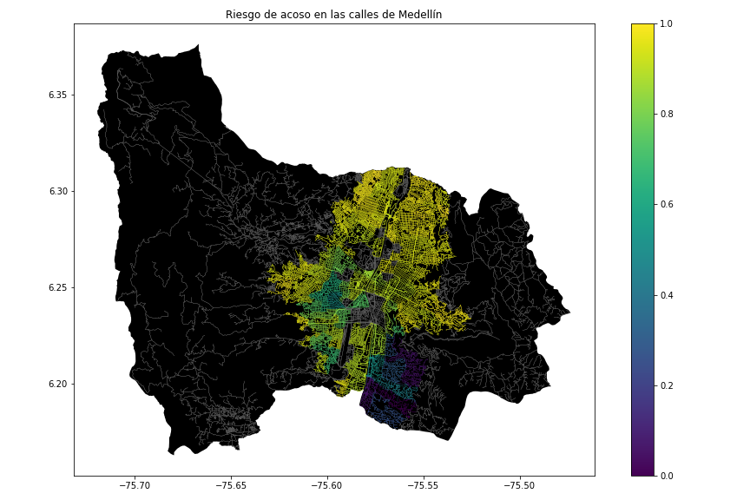**Figura 1.** Riesgo de acoso sexual calculado como una combinación lineal de la fracción de hogares que se sienten inseguros y la fracción de hogares con ingresos inferiores a un salario mínimo, obtenida de la Encuesta de Calidad de Vida de Medellín, de 2017.

## **3.2 Alternativas de camino más corto con restricciones**

## A continuación, presentamos diferentes algoritmos utilizados para el camino más corto restringido. *(En este semestre, ejemplos de dichos algoritmos son DFS, BFS, una versión modificada de Dijkstra, una versión modificada de A*, entre otros).*

**3.2.1 Nombre del primer algoritmo**

Por favor, explique el algoritmo, su complejidad e incluya su propia figura vectorial diseñada en https://www.lucidchart.com/ o equivalente.

**3.2.2 Nombre del segundo algoritmo**

Por favor, explique el algoritmo, su complejidad e incluya su propia figura vectorial diseñada en https://www.lucidchart.com/ o equivalente.

**3.2.3 Nombre del tercer algoritmo**

Por favor, explique el algoritmo, su complejidad e incluya su propia figura vectorial diseñada en https://www.lucidchart.com/ o equivalente.

**3.2.4 Nombre del cuarto algoritmo**

Por favor, explique el algoritmo, su complejidad e incluya su propia figura vectorial diseñada en https://www.lucidchart.com/ o equivalente.

## **4. DISEÑO E IMPLEMENTACIÓN DEL ALGORITMO**

## A continuación, explicamos las estructuras de datos y los algoritmos utilizados en este trabajo. Las implementaciones de las estructuras de datos y los algoritmos están disponibles en Github[4].

## **4.1 Estructuras de datos**

## Explica la estructura de datos que se utilizó para implementar el algoritmo del camino más corto restringido y haz una figura que lo explique. No utilice figuras de Internet. *(En este semestre, los ejemplos de las estructuras de datos son la matriz de adyacencia, la lista de adyacencia, la lista de adyacencia utilizando un diccionario).* La estructura de los datos se presenta en la Figura 2.

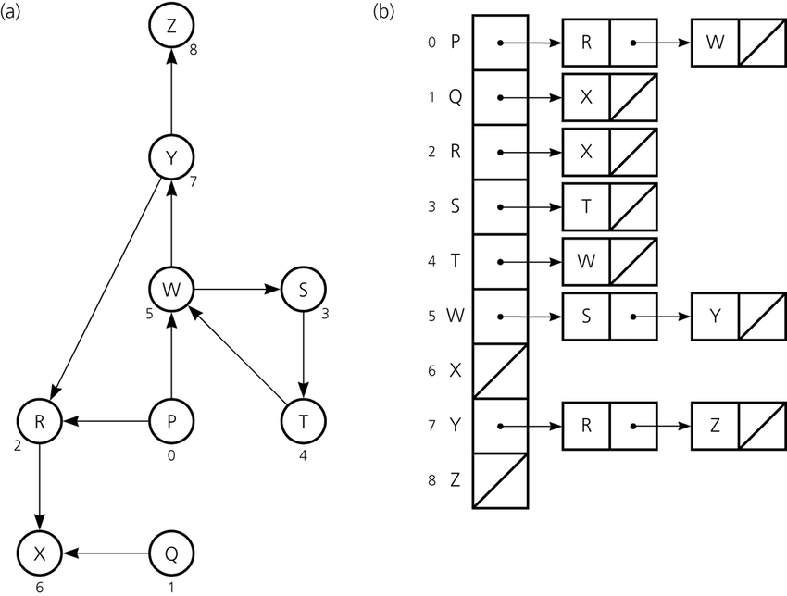**Figura 2:** Un ejemplo de mapa de calles se presenta en (a) y su representación como lista de adyacencia en (b). (Por *favor, siéntase libre de cambiar esta gráfica si utiliza una estructura de datos diferente*).

**4.2 Algoritmos**

En este trabajo, proponemos algoritmos para el problema del camino más corto restringido. El primer algoritmo calcula el camino más corto sin superar un riesgo medio ponderado de acoso *r*. El segundo algoritmo calcula el camino con el menor riesgo medio ponderado de acoso sin superar una distancia *d*.

**4.2.1 Primer algoritmo**

Explica el diseño del algoritmo para calcular el camino más corto sin superar una media ponderada de riesgo de acoso *r* y haz tu propia gráfica. No utilices gráfica de Internet, haz las tuyas propias. *(En este semestre, el algoritmo podría ser DFS, BFS, una versión modificada de Dijkstra, una versión modificada de A*, entre otros ).* El algoritmo se ejemplifica en la Figura 3.

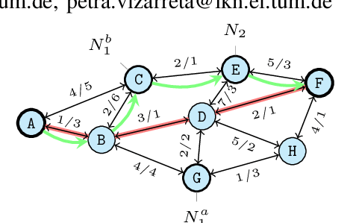**Figura 3:** Resolución del problema del camino más corto restringido con la Búsqueda Primera Profunda (DFS). (Por favor, siéntase libre de cambiar esta figura si utiliza un algoritmo diferente).

**4.2.2 Segundo algoritmo**

Explica el diseño del algoritmo para calcular el camino con el menor riesgo medio ponderado de acoso sin superar una distancia *d* y haz tu propia gráfica. No utilices gráficas de Internet, haz las tuyas propias. *(En este semestre, el algoritmo podría ser DFS, BFS, una versión modificada de Dijkstra, una versión modificada de A*, entre otros).* El algoritmo se ejemplifica en la Figura 4.

**Figura 4:** Resolución del problema del camino más corto restringido con la Búsqueda Primera Profunda (DFS). (Por favor, siéntase libre de cambiar esta gráfica si utiliza un algoritmo diferente).

**4.4 Análisis de la complejidad de los algoritmos**

Explica, con tus propias palabras, el análisis, para el peor caso, utilizando la notación O. ¿Cómo ha calculado esas complejidades? Explique brevemente.

|  |  |
| --- | --- |
| **Algoritmo** | **Complejidad temporal** |
| Nombre del algoritmo | O(V2*E 2) |
| Nombre del segundo algoritmo (en caso de que haya probado dos) | O(E 3*V*2 V) |

**Tabla 1:** Complejidad temporal del nombre de su algoritmo, donde V es... E es... *(Por favor, explique qué significan V y E en este problema).*

|  |  |
| --- | --- |
| **Estructura de datos** | **Complejidad de la memoria** |
| Nombre de la estructura de datos | O(V*E*2E ) |
| Nombre de la segunda estructura de datos (en caso de que haya intentado dos) | O(2 E*2 V) |

**Tabla 2:** Complejidad de memoria del nombre de la estructura de datos que utiliza su algoritmo, donde V es... E es... *(Por favor, explique qué significan V y E en este problema).*

**4.5 Criterios de diseño del algoritmo**

Explique por qué el algoritmo fue diseñado de esa manera. Utilice criterios objetivos. Los criterios objetivos se basan en la eficiencia, que se mide en términos de tiempo y memoria. Ejemplos de criterios NO objetivos son: "estaba enfermo", "fue la primera estructura de datos que encontré en Internet", "lo hice el último día antes del plazo", "es más fácil", etc. Recuerda: Este es el 40% de la calificación del proyecto.

**5. RESULTADOS**

En esta sección, presentamos algunos resultados cuantitativos sobre el camino más corto y el camino con menor riesgo.

**5.1.1 Resultados del camino más corto**

A continuación, presentamos los resultados obtenidos para el camino más corto, sin superar un riesgo medio ponderado de acoso *r,* en la Tabla 3.

|  |  |  |  |
| --- | --- | --- | --- |
| **Origen** | **Destino** | **Distancia más corta** | **Sin exceder *r*** |
| Universidad EAFIT | Universidad de Medellín | ?? | 0.84 |
| Universidad de Antioquia | Universidad Nacional | ??? | 0.83 |
| Universidad Nacional | Universidad Luis Amigó | ?? | 0.85 |

**Tabla 3.** Distancias más cortas sin superar un riesgo de acoso medio ponderado *r*.

**5.1.2 Resultados de menor riesgo de acoso**

A continuación, presentamos los resultados obtenidos para el trayecto con menor riesgo de acoso medio ponderado, sin superar una distancia *d,* en la Tabla 4.

|  |  |  |  |
| --- | --- | --- | --- |
| **Origen** | **Destino** | **Acoso más bajo** | **Sin exceder *d*** |
| Universidad EAFIT | Universidad de Medellín | ?? | 5,000 |
| Universidad de Antioquia | Universidad Nacional | ??? | 7,000 |
| Universidad Nacional | Universidad Luis Amigó | ?? | 6,500 |

**Tabla 3.** Menor riesgo de acoso ponderado sin superar una distancia *d* (en metros).

**5.2 Tiempos de ejecución del algoritmo**

En la Tabla 4, explicamos la relación de los tiempos medios de ejecución de las consultas presentadas en la Tabla 3.

Calcule el tiempo de ejecución de las consultas presentadas en la Tabla 3. Indique los tiempos de ejecución medios.

## 

|  |  |
| --- | --- |
|  | **Tiempos medios de ejecución (s)** |
| Universidad EAFIT a Universidad de Medellín | 100.2 s |
| De la Universidad de Antioquia a la Universidad Nacional | 800.1 s |
| De la Universidad Nacional a la Universidad Luis Amigó | 845 s |

## **Tabla 4:** Tiempos de ejecución del nombre del *algoritmo (Por favor, escriba el nombre del algoritmo, por ejemplo, DFS, BFS, un A* modificado)* para las consultas presentadas en la Tabla 3.

## **6. CONCLUSIONES**

Explique los resultados obtenidos. ¿Son los caminos más cortos significativamente diferentes de los caminos con menor riesgo de acoso? ¿Qué utilidad tiene esto para la ciudad? ¿Son razonables los tiempos de ejecución para utilizar esta implementación en una situación real?

**6.1 Trabajos futuros**

Responda, ¿qué le gustaría mejorar en el futuro? ¿Cómo le gustaría mejorar su algoritmo y su aplicación? ¿Continuará este proyecto trabajando en la optimización? ¿En estadística? ¿Desarrollo web? ¿Aprendizaje automático? ¿Realidad virtual? ¿Cómo?

# **AGRADECIMIENTOS**

Identifique el tipo de agradecimiento que desea escribir: para una persona o para una institución. Tenga en cuenta las siguientes pautas: 1. El nombre del profesor no se menciona porque es un autor. 2. No debe mencionar a los autores de los artículos con los que no se ha puesto en contacto. 3. Debe mencionar a los alumnos, profesores de otros cursos que le han ayudado.

A modo de ejemplo: Esta investigación ha sido apoyada/parcialmente apoyada por [Nombre de la Fundación, Donante].

Agradecemos la ayuda con [técnica particular, metodología] a [Nombre Apellido, cargo, nombre de la institución] por los comentarios que mejoraron en gran medida este manuscrito.

Los autores agradecen al profesor Juan Carlos Duque, de la Universidad EAFIT, por facilitar los datos de la Encuesta de Calidad de Vida de Medellín, de 2017, procesados en un *Shapefile*.

# **REFERENCIAS**

[Las](http://bit.ly/2pZnE5g) referencias se obtienen utilizando el formato de referencia de la ACM. Lea las directrices de la ACM en <http://bit.ly/2pZnE5g>

Como ejemplo, considere estas dos referencias:

1.Adobe Acrobat Reader 7, Asegúrese de que el texto de las secciones de referencias esté Ragged Right, Not Justified. http://www.adobe.com/products/acrobat/.

2. Fischer, G. y Nakakoji, K. Amplifying designers' creativity with domainoriented design environments. en Dartnall, T. ed. Artificial Intelligence and Creativity: An Interdisciplinary Approach, Kluwer Academic Publishers, Dordrecht, 1994, 343-364.

Por favor, elimine las referencias anteriores, son sólo un ejemplo.

1. <https://www.openstreetmap.org/>
2. https://osmnx.readthedocs.io/
3. [https://github.com/mauriciotoro/ST0245Eafit/tree/master/  
   proyecto/Datasets/](https://github.com/mauriciotoro/ST0245Eafit/tree/master/proyecto/Datasets) 
4. http://www.github.com/ ????????? /.../proyecto/